基本チェックリスト活用マニュアル

春日市 高齢課

１ 事業対象者とは
介護保険法第１１５条の４５第１項第１号において、「居宅要支援被保険者等」に対し、総合事業を実施することが規定されています。「居宅要支援被保険者等」とは、「居宅要支援被保険者」および「厚生労働省が定める基準に該当する第一号被保険者」のいずれかに該当するものと規定されています。

＊居宅要支援被保険者・・・要支援１、要支援２の認定を持っている者
＊厚生労働省が定める基準に該当する第一号被保険者・・・事業対象者

事業対象者であることを確認するためのツールとして用いられるのが「基本チェックリスト」であり、基本チェックリストを実施した結果、いずれかのリスク判定基準に該当した者を「事業対象者」とし、介護予防ケアマネジメントを経てサービス利用につなげます。

２ 基本チェックリストとは
基本チェックリストは、高齢者が自身の生活や心身機能で衰えているところがないか確認するためのツールです。基本チェックリストは全２５項目の質問で構成され、チェックした項目から、①生活機能全般②運動機能③栄養状態④口腔機能⑤閉じこもり⑥認知症⑦うつ、のそれぞれにおけるリスクを判定します。

 | 質問項目
１ | バスや電車で１人で外出していますか
２ | 日用品の買い物をしていますか
３ | 預貯金の出し入れをしていますか
４ | 友人の家を訪ねていますか
５ | 家族や友人の相談にのっていますか
６ | 階段を手すりや壁を伝わらずに昇っていますか
７ | 椅子に座った状態から何もつかまらずに立ち上がっていますか
８ | 15分くらい続けて歩いていますか
９ | この1年間に転んだことがありますか
１０ | 転倒に対する不安は大きいですか
１１ | 6か月間で2～3㎏以上の体重減少はありましたか
１２ | 身長（ ｃｍ） 体重（ kg） BMI（ ）※BMIが18.5未満か
１３ | 半年前に比べて硬いものが食べにくくなりましたか
１４ | お茶や汁物等でむせることがありますか
１５ | 口の渇きが気になりますか
１６ | 週に1回以上は外出していますか
１７ | 昨年と比べて外出の回数が減っていますか
１８ | 周りの人から「いつも同じ事を聞く」などの物忘れがあると言われますか
１９ | 自分で電話番号を調べて、電話をかけることをしていますか
２０ | 今日が何月何日かわからない時がありますか
２１ | （ここ2週間）毎日の生活に充実感がない
２２ | （ここ2週間）これまでに楽しんでやれていたことが楽しめなくなった
２３ | （ここ2週間）以前は楽にできていたことが今ではおっくうに感じられる
２４ | （ここ2週間）自分が役に立つ人間だと思えない
２５ | （ここ2週間）わけもなく疲れたような感じがする

 | リスク該当項目 | 判定基準
① | 生活機能全般 | 質問１～２０までの２０項目のうち１０項目以上に該当
② | 運動機能 | 質問６～１０までの５項目のうち３項目以上に該当
③ | 栄養状態 | 質問１１～１２の２項目のすべてに該当
④ | 口腔機能 | 質問１３～１５までの３項目のうち２項目以上に該当
⑤ | 閉じこもり | 質問１６に該当
⑥ | 認知症 | 質問１８～２０までの３項目のうちいずれか１項目以上に該当
⑦ | うつ | 質問２１～２５までの５項目のうち２項目以上に該当

３ 基本チェックリストの対象者
（１）基本チェックリストを実施できる対象者の要件
下記要件のすべてに該当する者が、基本チェックリストを実施することができます。

基本チェックリストの対象者の要件（すべてに該当する場合のみ）
□ 要支援１の認定を受けている認定更新対象者（要支援２の認定者も実施は可能）
□ 介護予防給付サービスの利用を必要としない者
□ 基本チェックリストによる事業対象者を希望する者
□ 第２号被保険者ではない（＝６５歳以上である）

※利用者が基本チェックリストの実施を希望する場合は、すべての要件に該当しているか必ず確認してください。

※注意点※
□ 事業対象者の区分支給限度額は要支援１の区分が適用されます
□ 要支援認定の更新と基本チェックリストの両方を行うことはできません。
□ 認定更新の結果、非該当になった場合、基本チェックリストにおける「事業対象者」の判定基準を満たしていても、「事業対象者」とすることはできません。

（２）基本チェックリストの活用に十分な検討が必要な場合
以下のような場合は、更新申請につなげるよう支援します。
要介護等認定の更新が必要だと考えられるケース
☑ 予防給付によるサービスを利用している（P４参照）
☑ 寝たきり状態にある
☑ 認知機能の低下や問題行動により、目が離せない状況にある場合
☑ 第２号被保険者（４０～６４歳）
☑ 住所地特例対象者

４ 事業対象者について
事業対象者の取扱いは以下のとおりです。
（１）支給限度額
国のガイドラインにより、事業対象者は要支援１に準ずる者として位置付けられているため、区分支給限度額基準額は要支援１が適用となります。
要支援２の認定を受けている方が基本チェックリストの実施を希望し、事業対象者となった場合、区分支給限度額基準額は要支援１となります。

（２）被保険者証
市は地域包括支援センター及び居宅介護事業所から提出された基本チェックリストを「リスク判定基準」に基づき、何らかのリスクがあると判断され「事業対象者」であると確認できた場合、受給者台帳に登録し、被保険者証を発行します。被保険者証の要介護状態区分には、「事業対象者」、認定年月日には、基本チェックリストの実施日が印字されます。

（３）基本チェックリストの受付期間
事業対象者の申請は、認定有効期間満了日の６０日前から可能です。
基本チェックリストは、認定有効期間満了日の６０日前から認定有効期間終了満了日までの間に実施してください。
例：要支援１、２の認定有効期間満了日が3/31の場合
基本チェックリスト提出期間

６０日
事業対象者有効期間開始日
＝（例）４/１
事業対象者
要支援１、２

基本チェックリスト提出受付開始日＝（例）１/３０
認定有効期間満了日
＝チェックリスト提出締切日
＝（例）３/３１

（４）事業対象者の有効期間
事業対象者の有効期間は、原則２年です。有効期間が切れるまでに、再度基本チェックリストをとり直し、市に提出した上で、更新してください。

（５）利用できるサービス
事業対象者として認定された方は、総合事業の「介護予防・生活支援サービス」と「一般介護予防事業」を利用することができます

総合事業
予防給付
【介護予防・生活支援サービス事業】
・訪問型サービス
予防訪問介護相当
訪問型サービスA
訪問型サービスB
・通所型サービス
予防通所介護相当
通所型サービスA
・介護予防ケアマネジメント
【介護予防サービス】
・介護予防訪問入浴介護
・介護予防訪問看護
・介護予防訪問リハビリテーション
・介護予防居宅療養管理指導
・介護予防通所リハビリテーション
・介護予防短期入所生活介護
・介護予防短期入所療養介護
・介護予防特定施設入居者生活介護
・介護予防福祉用具貸与
・介護予防支援

【地域密着型介護予防サービス】
・介護予防小規模多機能型居宅介護
・介護予防認知症対応型通所介護
・介護予防認知症対応型共同生活介護

【一般介護予防事業】
・介護予防普及啓発事業
・地域介護予防活動支援事業
・地域リハビリテーション活動支援事業

要支援１・２認定者、
事業対象者が利用可能

要支援１・２認定者が利用可能

（６）事業対象者に対する介護予防ケアマネジメントについて
介護保険法において、事業対象者に対する介護予防ケアマネジメントについては、地域包括支援センターが行う業務として規定されています。
ただし、認定更新後に事業対象者となった利用者に対する介護予防ケアマネジメントについては、要支援認定者と同様に居宅介護支援事業所へ委託することが可能です。
５ 基本チェックリスト実施からサービス利用までの流れ（要支援者更新時）
現在、介護保険のサービスを利用している
現在、介護保険のサービスを利用していない

要支援認定のみを希望
利用者の状態等により
一般介護予防事業を希望
基本チェックリストの実施希望
認定の更新を希望

担当の地域包括支援センター職員または居宅介護支援事業所のケアマネジャー（＝担当者）へ相談

一般介護予防事業

担当者が基本チェックリスト該当届出書を利用者へ持参し、説明
従来通り、要支援認定の更新手続きを実施

基本チェックリスト
の実施
利用者の状態等に合わせて、「要支援認定の更新」もしくは「基本チェックリスト」のどちらを実施するか判断する
基本チェックリストが適切だと判断

本人が回答した基本チェックリストを確認した上で、市へ提出

要介護認定が適切だと判断

要介護・要支援認定 更新申請
事業対象者届出提出

基本チェックリスト該当
（事業対象者）
要支援１・２
非該当
予防給付サービス
利用あり
総合事業サービスのみ
一般介護予防事業

アセスメント
アセスメント

介護予防ケアマネジメント
介護予防ケアマネジメント

予防給付サービス
（介護予防サービス）

介護予防・生活支援サービス
（総合事業サービス）
介護予防・生活支援サービス
（総合事業サービス）
６ 実施手順

１ | 利用者への説明 | 担当者は、利用者または家族に対し、以下の項目について説明します。  - 基本チェックリストの概要  - 要支援認定の更新申請をしなくても、基本チェックリストによって事業対象者であると確認された場合、引き続き必要な支援（総合事業サービス）の利用が可能であること（※認定調査・主治医意見書不要）  - （要支援２の被保険者の場合）基本チェックリストにより事業対象者となった場合、区分支給限度額が要支援１相当となり、サービスによっては利用できるサービス利用回数に変更が生じる可能性があること  - 福祉用具等の介護予防サービスが必要となった場合は、再度認定申請をする必要があること  - 基本チェックリスト実施からサービス利用までの流れ  - 状態の変化により、要介護等認定の申請をすることが可能であること
２ | 希望の確認 | 利用者への説明を行った上で、「要支援認定の更新申請」又は「基本チェックリスト実施」のどちらを希望するか、利用者本人・家族の意向を確認します。  【１】要支援認定の更新→従来通り要支援認定の更新  【２】事業対象者 →基本チェックリスト  ※注意点：以下の項目のいずれかに当てはまる場合には、要支援認定の更新申請を促すようにしてください。  更新申請が必要と判断する項目  - 予防給付サービスの利用が必要だと想定される場合  - 要支援２相当の区分支給限度基準額のサービス利用を必要としている場合  - 状態の変化が著しく、今後、上記の状況が想定される場合
３ | 基本チェックリストの実施 | 原則、基本チェックリストは利用者本人が記入します。ただし、本人による記入が難しい場合は、状況に応じて、家族や担当者が代筆することも可能です。代筆の場合、各設問について、必ず本人と内容を確認しながら記入してください。
４ | 基本チェックリストの提出 | 記入漏れがないか確認した上で提出してください。  【１】提出先：春日市高齢課  【２】提出書類：①基本チェックリスト②介護予防ケアマネジメント依頼届出書
５ | 事業対象者の該当の可否の確認及び被保険者証の交付 | 市は、基本チェックリストの提出を受け、国の定める基準に基づき、対象者のリスク判定を行います。この結果「事業対象者」であると確認ができた場合、当該者を受給者台帳に登録し、「事業対象者」と印字した被保険者証を発行します。  ＊現に受けている認定の有効期間満了日の翌日から事業対象者とします。  ＊「事業対象者」の被保険者証を交付するとともに、現認定有効期間満了までの間に有効となる介護保険資格者証を交付します。
６ | 書類の保存年限 | 居宅介護支援事業所における基本チェックリストの保存年限は５年です。

事業対象者の被保険者証（例）
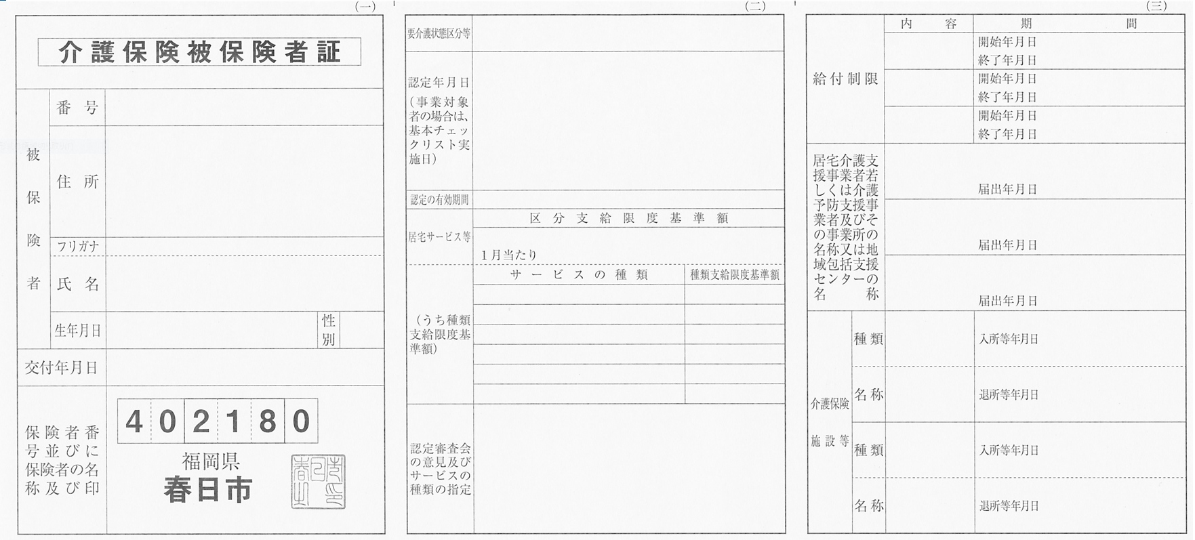
春日市○地域包括支援センター
令和3年11月1日
令和3年11月1日～令和5年10月31日
5,032
令和3年11月1日～令和5年10月31日
令和3年11月1日
事業対象者
「地域包括支援センターの名称」：
介護予防ケアマネジメント依頼届出書に記載された地域包括支援センター名称
「届出年月日」：
介護予防ケアマネジメント依頼届出書に記載された届出年月日＝「事業対象者」としての有効期間開始日

「要介護状態区分等」：事業対象者
「認定年月日」：基本チェックリスト実施日
「認定の有効期間」：開始日～終了日（2年間）
「居宅サービス等」：開始日～終了日（2年間）
「区分支給限度基準額」：5,032単位

転出の場合
事業対象者が他の市町村に転出するときは、事業対象者としての認定は引き継がれません。
本人が他市町村で「事業対象者」の手続きを希望する場合は改めて転出先の市町村が定めたルールによる手続きが必要です。

７ 様式
① 基本チェックリスト

② 介護予防サービス計画作成・介護予防ケアマネジメント依頼（変更）届出書
② 介護予防サービス計画作成・介護予防ケアマネジメント依頼（変更）届出書
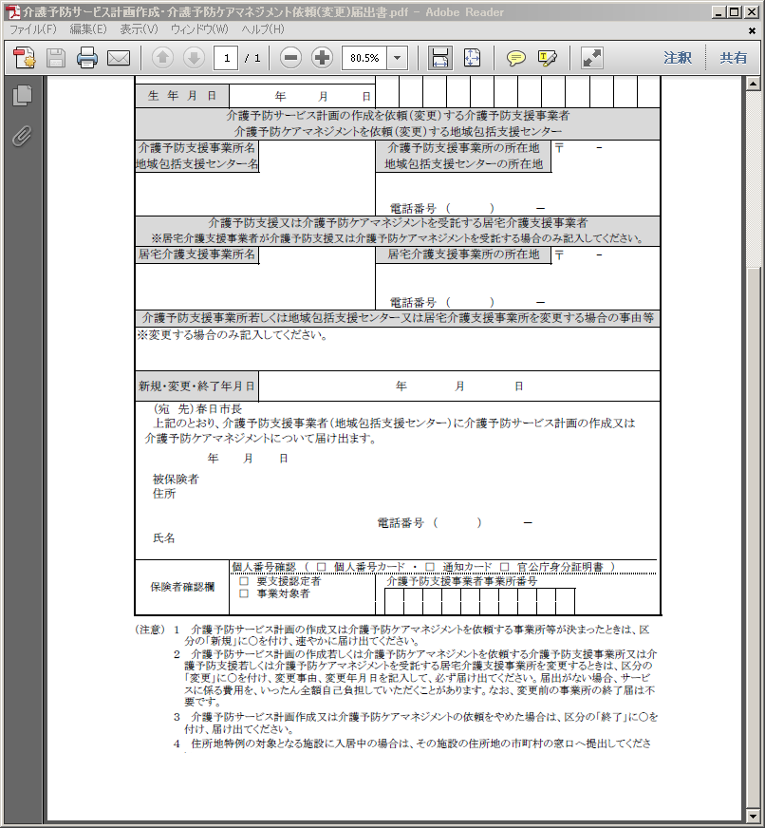
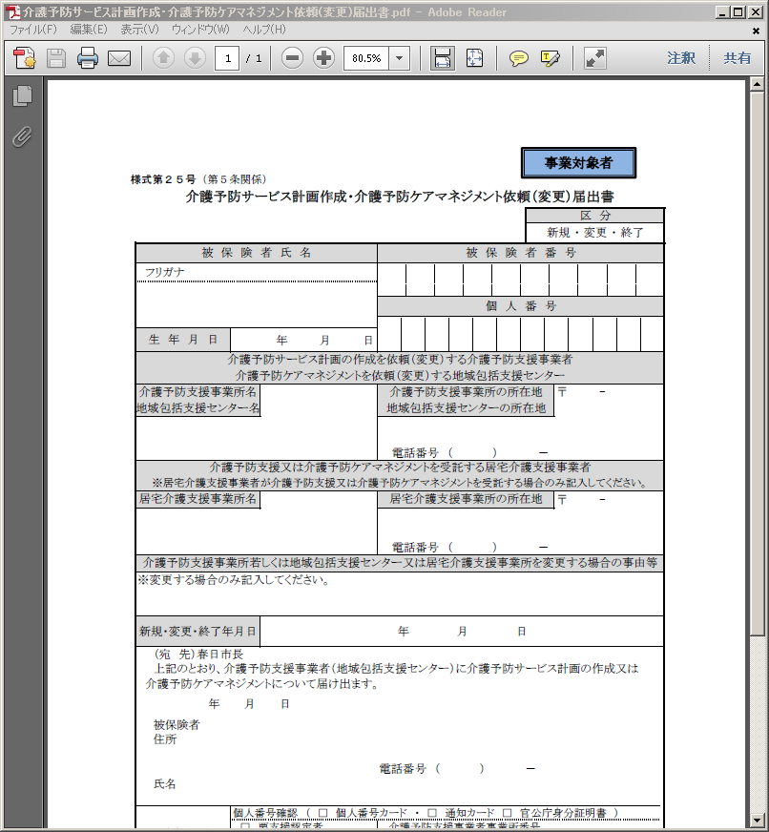

８ 基本チェックリストの考え方

 |  | 質問項目 | 基本チェックリスト質問項目の趣旨  （厚労省老健局H18年3月28日）
１～５までの質問項目は日常生活関連動作について尋ねています。
1 | バスや電車で１人で外出していますか |  | 家族等の付き添いなしで、１人でバスや電車を利用して外出しているかどうかを尋ねています。  バスや電車のないところでは、それに準じた公共交通機関に置き換えて回答する。なお、１人で自家用車を運転して外出している場合も含まれます。
2 | 日用品の買い物をしていますか |  | 自ら外出し、何らかの日用品の買い物を適切に行っているかどうか（たとえば、必要な物品を購入しているか）を尋ねています。電話での注文のみで済ませている場合は「いいえ」となります。
3 | 預貯金の出し入れをしていますか |  | 自ら預貯金の出し入れをしているかどうか尋ねています。銀行等での窓口手続きも含め、本人の判断により金銭管理を行っている場合に「はい」とします。家族等に依頼して、預貯金の出し入れをしている場合は「いいえ」となります。
4 | 友人の家を訪ねていますか |  | 友人の家を訪ねているかどうかを尋ねています。電話による交流や家族・親戚の家への訪問は含みません。
5 | 家族や友人の相談にのっていますか |  | 家族や友人の相談にのっているかどうかを尋ねています。面談せずに電話のみで相談に応じている場合も「はい」とします。
6～10の質問項目は、運動器の機能について尋ねています。
6 | 階段を手すりや壁を伝わらずに昇っていますか |  | 階段を手すりや壁をつたわらずに昇っているかどうかを尋ねています。時々、手すり等を使用している程度であれば「はい」とします。手すり等を使わずに昇る能力があっても、習慣的に手すりを使っている場合には「いいえ」となります。
7 | 椅子に座った状態から何もつかまらずに立ち上がっていますか |  | 椅子に座った状態から何もつかまらずに立ち上がっているかどうかを尋ねています。時々、つかまっている程度であれば「はい」とします。
8 | 15分くらい続けて歩いていますか |  | 15分くらい続けて歩いているかどうかを尋ねています。屋内、屋外等の場所は問いません。
9 | この1年間に転んだことがありますか |  | この1年間に「転倒」の事実があるかどうかを尋ねています。
10 | 転倒に対する不安は大きいですか |  | 現在、転倒に対する不安が大きいかどうかを、本人の主観に基づき回答してください。
11・12の質問項目は、低栄養状態かどうかについて尋ねています。
11 | 6か月間で2～3㎏以上の体重減少はありましたか |  | 6か月間で2～3kg以上の体重減少があったかどうかを尋ねています。6か月以上かかって減少している場合は「いいえ」となります。
12 | 身長（ ｃｍ） 体重（ kg） BMI（ ）※BMIが18.5未満か |  | 身長、体重は、整数で記載してください。体重は1か月以内の値を、身長は過去の測定値を記載して差し支えありません。
13～15の質問項目は、口腔機能について尋ねます。
13 | 半年前に比べて硬いものが食べにくくなりましたか |  | 半年前に比べて固いものが食べにくくなったかどうかを尋ねています。半年以上前から固いものが食べにくく、その状態に変化が生じない場合は「いいえ」となります。
14 | お茶や汁物等でむせることがありますか |  | お茶や汁物等を飲むときに、むせることがあるかどうかを、本人の主観に基づき回答してください。
15 | 口の渇きが気になりますか |  | 口の中の渇きが気になるかどうかを、本人の主観に基づき回答してください。
16・17の質問項目は、閉じこもりについて尋ねています。
16 | 週に1回以上は外出していますか |  | 週によって外出頻度が異なる場合は、過去1か月の状態を平均してください。
17 | 昨年と比べて外出の回数が減っていますか |  | 昨年の外出回数と比べて、今年の外出回数が減少傾向にある場合は「はい」となります。
18～20の質問項目は、閉じこもりについて尋ねています。
18 | 周りの人から「いつも同じ事を聞く」などの物忘れがあると言われますか |  | 本人は物忘れがあると思っていても、周りから指摘されることがない場合は「いいえ」となります。
19 | 自分で電話番号を調べて、電話をかけることをしていますか |  | 何らかの方法で、自ら電話番号を調べて、電話をかけているかどうかを尋ねています。誰かに電話番号を尋ねて電話をかける場合には「いいえ」となります。
20 | 今日が何月何日かわからない時がありますか |  | 今日が何月何日かわからない時があるかどうかを、本人の主観に基づき回答してください。月と日の一方しかわからない場合には「はい」となります。
21～25の質問項目は、うつについて尋ねています。
21 | （ここ2週間）毎日の生活に充実感がない |  | ここ2週間の状況を、本人の主観に基づき回答してください。
22 | （ここ2週間）これまでに楽しんでやれていたことが楽しめなくなった
23 | （ここ2週間）以前は楽にできていたことが今ではおっくうに感じられる
24 | （ここ2週間）自分が役に立つ人間だと思えない
25 | （ここ2週間）わけもなく疲れたような感じがする

